  19a | Planspiegel | 30.07.26
  Stellt man eine Kerze vor eine Glasscheibe, so glaubt man, auch eine Kerze hinter der Glasscheibe zu sehen. Fertige eine korrekte Skizze des Spiegelversuches an. Benutze unbedingt die korrekten Zeichensymbole!
  Wie lauten die beiden Sätze des Spiegelgesetzes für die „Kerzenspiegelung“ unter Benutzung der Abstände?
  Zeichne eine Skizze für die „Kerzenspiegelung“, die das Spiegelgesetz über den Einfalls- und Ausfallswinkel erklärt.
  Was versteht man unter dem Einfallswinkel?
  Wie lauten die beiden Sätze des Spiegelgesetzes für die „Kerzenspiegelung“ unter Benutzung des Einfalls- und Ausfallswinkels?
  19b | Planspiegel | 30.07.26
  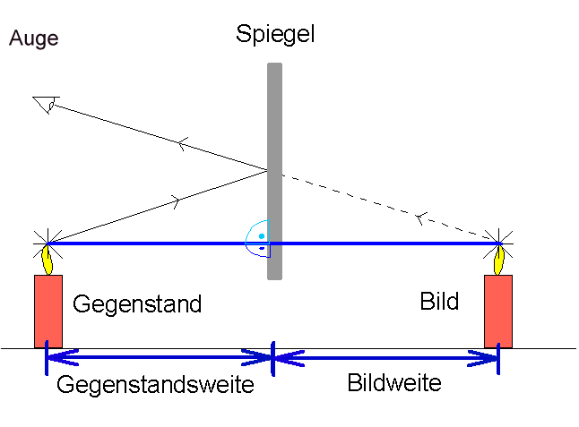
  Die Bildweite b ist gleich groß wie die Gegenstandsweite g
  Die Verbindungslinie von Gegenstand und Bild steht allseits senkrecht auf dem Spiegel
  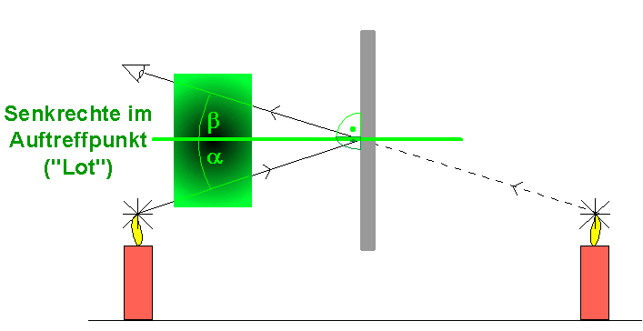
  Der Einfallswinkel ist der Winkel zwischen dem einfallenden Strahl und der Senkrechten im Auftreffpunkt („Lot“).
  1. einfallender Strahl, Senkrechte im Auftreffpunkt („Lot“)und ausfallender Strahl liegen in einer Ebene.
  2. Einfallswinkel und Ausfallswinkel sind gleich groß.
  19b | Spiegelanwendung | 30.07.26
  a) In einem Museum soll ein Spiegel so aufgehängt werde, dass er das Licht einer Lichtquelle exakt auf ein Bild richtet.
  b) In einem Museum soll ein Bild so aufgehängt werde, dass es vom reflektierten Licht eines vorhandenen Spiegel beleuchtet wird.
  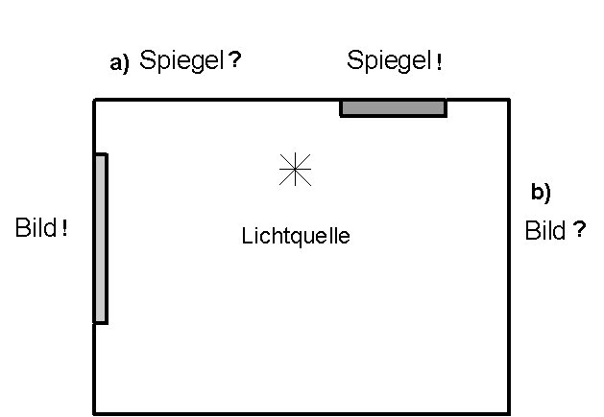
  Fertige eine saubere Skizze an, die den Weg der Lösung erkennen lässt.
  In welchen Fall nutzt man die „Abstandslösung“
  In welchen Fall nutzt man die „Winkellösung“?
  Wie findet man die Stellung eines Spiegels, wenn man den den Auftreffpunkt und den Gesamtwinkel zwischen dem einfallenden und ausfallenden Strahl kennt?
  19b | Spiegelanwendung | 30.07.26
  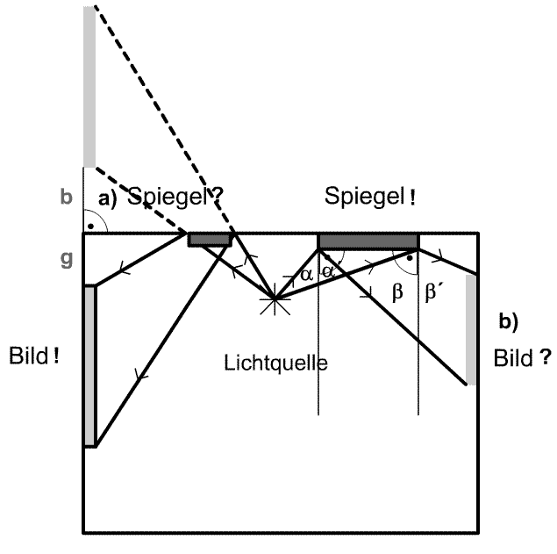
  Hat man nur Bild und Gegenstand und sucht den Auftreffpunkt, so nutzt man das Spiegelgesetz mit der „Abstandslösung“.
  Hat man die Spiegelfläche und einfallenden oder ausfallenden Strahl, so nimmt die „Winkellösung“ zur Bild/Gegenstandssuche.
  Man ermittelt die Winkelhalbierende zwischen den Einfallsstrahl und dem Ausfallsstrahl. Sie steht senkrecht auf dem Spiegel im Auftreffpunkt.

